

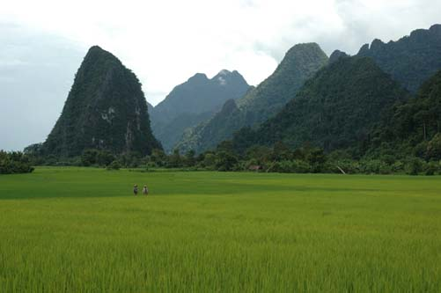
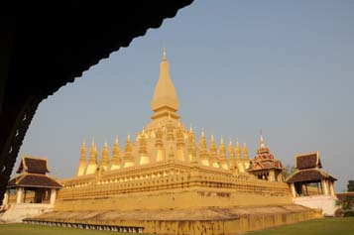
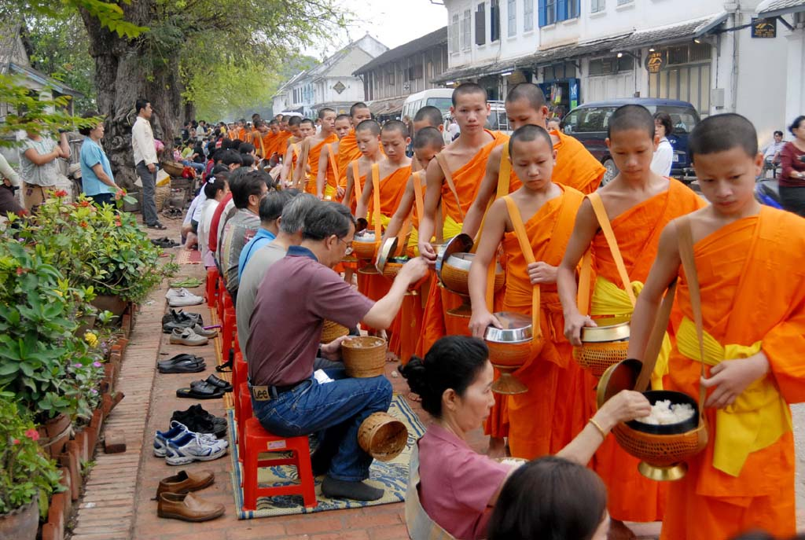

เชิญผู้มีเกียรติ สัมผัสบ้านพี่เมืองน้อง มรดกโลกหลวงพระบาง หรือเมืองเชียงทอง เป็นอดีตราชธานีของอาณาจักรล้านช้างเกือบ 200 ปี เดิมชื่อเมือง “ศรีสัตนาคนหุตมะราชธานี” เจริญรุ่งเรืองมากในสมัยพระเจ้าฟ้างุ้ม ปัจจุบันเป็น 1 ใน 17 แขวงของ สาธารณรัฐประชาธิปไตยประชาชนลาว อยู่ทางตอนเหนือของประเทศ ได้รับการขึ้นทะเบียนจากองค์การ UNESCO ให้เป็นเมืองมรดกโลก เมื่อวันที่ 9 ธันวาคม 2838 ทั้งในเรื่องสิ่งปลูกสร้าง ขนบธรรมเนียมประเพณีและวัฒนธรรม เป็นเมืองเล็กๆ ในหุบเขาที่ยังคงกลิ่นอายของวัฒนธรรมไทย – ลาวในอดีตไว้อย่างครบถ้วน ผสมผสานด้วยบรรยากาศของยุคอาณานิคมฝรั่งเศสที่ปรากฎอยู่ในตึกแถวรูปทรงเก่าแก่เรียงเป็นแถวอยู่ตลอดริมถนนเลียบน้ำคาน ที่ยังคงรักษาประเพณี ศิลปวัฒนธรรม และวิถีชีวิตความเป็นอยู่ ไว้ได้อย่างเหนียวแน่น ชมวัดเชียงทอง ชมพระราชวังเก่า ซึ่งปัจจุบันเปิดเป็นพิพิธภัณฑ์ ชมพระธาตุแตงโม นมัสการพระธาตุพูสี และล่องเรือแม่น้ำโขง ชมถ้ำติ่ง ชมน้ำตกตาดกวางซี ชมและเลือกซื้อหัตถกรรมผ้าทอมือพื้นเมืองของชาวไตลื้อที่บ้านผานม สัมผัสเมืองวังเวียง กุ้ยหลินแห่งเมืองลาว และเที่ยวกำแพงนครหลวงเวียงจันทน์ เมืองหลวง สปป.ลาว เที่ยวสบายๆ อาหารอร่อย ได้สาระ ผู้บุกเบิกเส้นทาง ที่ชำนาญเส้นทางอินโดจีน ทางรถยนต์ รถไฟ เครื่องบิน และล่องเรือแม่น้ำโขง เป็นพิเศษ

กำหนดการเดินทาง 8-11, 28-31 กค., 11-14 สค.60 ท่านละ 18,900 บาท

วันแรก กรุงเทพฯ-หลวงพระบาง-วัดใหม่สุวันนะพูมาราม-พิพิธภัณฑ์หลวงพระบาง(พระราชวังเก่า)-วัดวิชุนราช-พระธาตุหมากโม-พระธาตุพูสี-ตลาดไนท์บาร์ซา
07.30 น. คณะพร้อมกันที่ท่าอากาศยานสุวรรณภูมิ อาคารผู้โดยสารขาออกต่างประเทศชั้น 4 ประตูทางเข้าที่ 10 เคาน์เตอร์ W แถว 6-8 สายการบินลาว(QV) เจ้าหน้าที่บริษัทฯ คอยต้อนรับ
10.25 น. เหินฟ้าสู่เมืองหลวงพระบาง โดยสายการบินลาว เที่ยวบินที่ QV 634
12.05 น. ถึงสนามบินหลวงพระบาง อดีตราชธานีของอาณาจักรล้านช้างเดิมชื่อ “ศรีสัตนาคนหุตมะราชธานี” เจริญ
รุ่งเรืองมากในสมัยพระเจ้าฟ้างุ้ม ผ่านพิธีการตรวจคนเข้าเมือง แล้วรับประทานอาหารกลางวันร้าน...
บ่าย ชมวัดใหม่สุวันนะพูมาราม (Mai Suwannaphumaram Temple) ซึ่งอยู่ถนนศรีสว่างวงศ์ติดกับพระราชวัง
หลวง สร้างในสมัยพระเจ้าอนุรุท ในปี พ.ศ.2337 หรือชื่อสั้นๆ ว่า วัดใหม่ วัดนี้เคยเป็นที่ประทับของ
สมเด็จพระสังฆราชบุญทัน นับเป็นสังฆราชองค์สุดท้ายของลาว มีอุโบสถที่สวยงามด้วยศิลปะ แบบอูบมุง
และปัจจุบันใช้เป็นโรงเรียนปริยัติธรรม แล้วชมพิพิธภัณฑ์หลวงพระบาง อดีตเป็นพระราชวังหลวงซึ่งเป็น
ที่ประทับของเจ้ามหาชีวิตลาว สร้างปี ค.ศ.1904(พ.ศ.2447) โดยสถาปนิกชาวฝรั่งเศสเป็นผู้ออกแบบ
ปัจจุบันเปิดเป็นพิพิธภัณฑ์เมื่อปี ค.ศ.1975 (พ.ศ.2519) มีหอที่ประดิษฐานพระบาง พระพุทธรูปปางห้าม
สมุทร สูง 1.14 เมตร หนัก 54 กิโลกรัม กล่าวกันว่าทำด้วยทองคำ 90 เปอร์เซ็นต์ เป็นพระพุทธรูปคู่บ้านคู่
เมืองหลวงพระบางและของชาวลาว ซึ่งเป็นที่มาของชื่อเมืองหลวงพระบาง เดิมเมืองนี้ชื่อเมืองขวา แล้ว
เปลี่ยนมาเป็น เชียงดง เชียงทอง ตามลำดับนั้น แล้วนำชมวัดวิชุนราช (Visounnarath Temple) สร้าง
ขึ้นในสมัยพระเจ้าวิชุนราช ในปี พ.ศ.2046 สร้างขึ้นเพื่อเป็นที่ประดิษฐานพระบาง ซึ่งอาราธนามาจาก
เมืองเวียงคำ มีเจดีย์ปทุมหรือพระธาตุดอกบัวใหญ่ วัดนี้มีพระธาตุเจดีย์องค์ใหญ่รูปทรงคล้ายแตงโมผ่า
ครึ่ง ทำให้ชาวลาวเรียกกันว่า พระธาตุหมากโม เป็นทรงโอคว่ำ ยอดพระธาตุลักษณะคล้ายรัศมีแบบเปลว
ไฟของพระพุทธรูปแบบลังกาหรือสุโขทัย เจดีย์นี้อาจดูทรุดโทรมมากแม้จะมีการปฏิสังขรณ์มา 2 ครั้งแล้ว
ในปี พ.ศ.2402 ในสมัยพระเจ้าสักกรินทร์(คำสุก) ซึ่งเป็นพระราชบิดาของเจ้ามหาชีวิตศรีสว่างวงศ์ ได้
โปรดให้มีการบูรณะใหม่และได้มีการบูรณะครั้งใหญ่ในปี พ.ศ.2457 ในรัชสมัยของเจ้ามหาชีวิตศรีสว่าง
วงศ์ ได้ค้นพบโบราณวัตถุมีค่ามากมาย เช่น เจดีย์ทองคำ พระพุทธรูปหล่อสำริด พระพุทธรูปทองคำ
ปัจจุบันนำไปเก็บไว้ในหอพิพิธภัณฑ์หลวงพระบาง ในพระราชวังหลวงจนปัจจุบัน จากนั้นนำท่านไป
สักการะพระธาตุพูสี ที่ตั้งอยู่บนเนินเขาสูง 150 เมตร ใจกลางเมืองหลวงพระบาง หากท่านใดที่มาเยือน
หลวงพระบางจะต้องขึ้นไปบูชาพระธาตุ ถ้าไม่ได้ขึ้นไปบูชาก็เหมือนมาไม่ถึงหลวงพระบาง สองข้างทางขึ้น
พระธาตุร่มรื่นและหอมอบอวลไปด้วยดงดอกจำปาลาวหลากสีสัน มองจากยอดพูสีคือภาพพานอรามา
ของราชธานีเก่าแก่ริมแม่น้ำโขง ล้อมรอบด้วยทิวเขาสลับซับซ้อนสมกับนามว่า บ้านผา เมืองภูอูอารยะธรรม
ล้านช้าง ชมพระอาทิตย์อัสดงและตัวเมืองหลวงพระบางในมุมสูง ซึ่งเบื้องล่างจะมองเห็นพิพิธภัณฑ์ โดยมี
แม่น้ำโขงเป็นฉากหลัง และอีกด้านหนึ่งจะเห็นน้ำคานที่ไหลมาบรรจบกับแม่น้ำโขง แล้วช้อปปิ้งสินค้า
พื้นเมืองที่ตลาดไนท์บาร์ซา (Night Market) เป็นถนนคนเดินตอนเย็นตั้งแต่เวลา 5 โมงเย็นถึงประมาณ 4
ทุ่ม ก็จะมีชาวลาวสูง ลาวเทิง ลาวม้ง ชาวบ้านผานม แม้นแต่ชาวหลวงพระบางเองก็จะนำสินค้าพื้นเมือง
ไม่ว่าจะเป็นผ้าปัก ผ้าทอมือ ผ้านุ่ง ผ้าซิ่น เครื่องเงิน เครื่องไม้ สินค้ามากมายถูกวางอยู่บนถนนและริม
ทางเดินตั้งแต่หน้าพระราชวังจนสุดหัวถนน อิสระตามอัธยาศัย
19.00 น. รับประทานอาหารค่ำร้าน... หลังอาหารอิสระตามอัธยาศัย

วันที่สอง ตักบาตรข้าวเหนียว-ตลาดเช้า-วัดเชียงทอง-บ้านช่างไห-ล่องเรือแม่น้ำโขง

ถ้ำติ่ง-ปากอู-บ้านผานม-น้ำตกตาดกวางซี
05.30 น. ตื่นแต่เช้าร่วมทำบุญใส่บาตรกับชาวเมืองหลวงในวัฒนธรรมของชาวพุทธแบบดั้งเดิม ทุกเช้า ชาวหลวงพระบางทุกบ้านจะพากันออกมานั่งรอตักบาตรพระสงฆ์ ที่เรียงแถวเดินมาตามถนนเป็นร้อยๆ รูป เป็นภาพยามเช้าที่มีชีวิตชีวา ซึ่งสะท้อนถึงวิถีชีวิตของสังคมอันสงบสุข ความเลื่อมใสศรัทธาที่มีต่อพุทธศาสนาที่หยั่งรากลึกลงในวัฒนธรรมชาวล้านช้าง นับว่าเป็นภาพที่หาดูได้ไม่ง่ายนัก จากนั้นเดินชมตลาดเช้าพื้นบ้านริมฝั่งแม่น้ำโขง
07.00 น. รับประทานอาหารเช้าที่โรงแรม
08.00 น. ชมวัดเชียงทอง ซึ่งเป็นวัดหลวงคู่เมืองหลวงพระบาง โดยพระเจ้าไชยเชษฐาธิราชได้โปรดให้สร้างขึ้น และได้รับการอุปถัมภ์จากเจ้ามหาชีวิตศรีสว่างวงศ์ และเจ้าชีวิตศรีสว่างวงศ์วัฒนามากเป็นพิเศษ บริเวณที่ตั้งของวัดอยู่ตอนหัวโค้งของแผ่นดินที่แม่น้ำคานมาบรรจบกันกับแม่น้ำโขง เป็นศูนย์ศิลปกรรมล้านช้าง ความงามของวัดอยู่ที่ความสงบ สง่า สะอาด มีการวางผังออกแบบ และบำรุงรักษาอย่างดีเยี่ยม ชมสิมหรือโบสถ์ ซึ่งเป็นต้นกำเนิดของศิลปสกุลช่างล้านช้าง จากนั้นเดินทางสู่บ้านช่างไห สัมผัสวิถีชีวิตของชาวบ้านที่อาศัยอยู่ริมแม่น้ำโขง มีอาชีพในการหมักสาโทและต้มเหล้าโรงจำหน่าย และยังเป็นแหล่งรวมสินค้าพื้นเมืองจำพวกผ้าทอลวดลายสวยงามมากมายวางจำหน่าย แล้วนำท่านลงเรือล่องน้ำโขงสู่ถ้ำติ่ง ชมวิวทิวทัศน์และวิถีชีวิตสองฝั่งแม่น้ำโขง ถึงถ้ำติ่งซึ่งเป็นถ้ำอยู่บนหน้าผาริมแม่น้ำโขง เดิมเคยมีพระพุทธรูปทอง เงิน นาก ปัจจุบันเหลือแต่พระพุทธรูปไม้จำนวนนับพันองค์ ถ่ายภาพไว้เป็นที่ระลึก
12.00 น. รับประทานอาหารกลางวันร้าน...
บ่าย ออกเดินทางไปบ้านผานม หมู่บ้านทอผ้าด้วยมือของชาวไทลื้อที่อพยพมาจากสิบสองปันนา ที่มีฝีมือในการทอผ้าสวยงามเลือกซื้ออิสระ จากนั้นเดินทางสู่น้ำตกตาดกวางซี ระหว่างทางผ่านหมู่บ้านชนบทชมวิถีชีวิตของชาวบ้าน ถึงน้ำตกตาดกวางซี ซึ่งเป็นน้ำตกที่สวยที่สุดในเขตหลวงพระบาง ชมความงามของน้ำตกที่ลดหลั่นเป็นชั้นๆ อย่างสวยงาม แต่ละชั้นเกิดจากการสะสมของหินปูนที่ไหลปะปนมากับน้ำ พร้อมกับชมความร่มรื่นเขียวชอุ่มรอบๆ บริเวณ ได้เวลาสมควรเดินทางกลับ
19.00 น. รับประทานอาหารค่ำร้าน... หลังอาหารพักผ่อนอิสระ หรือจะชมแสง เสียง ยามราตรี ตามอัธยาศัย พัก
MANOLUCK HOTEL / VANSANA LPQ HOTEL (3 ดาว) หรือเทียบเท่า

วันที่สาม หลวงพระบาง-เชียงเงิน-กิ่วกะจำ-พูคูน-กาสี-ผาตั้ง-เมืองวังเวียง-ถ้ำจัง
07.00 น. รับประทานอาหารเช้าที่โรงแรม
08.00 น. อำลาเมืองหลวงพระบาง เดินทางสู่เมืองวังเวียง (ใช้เวลาเดินทางประมาณ 5 ชั่วโมง) ตามเส้นทางหมายเลข 13 ใต้ วังเวียงเป็นเมืองที่มีธรรมชาติสวยสดงดงาม อากาศเย็นสบาย ตัวเมืองตั้งอยู่ริมแม่น้ำซอง ล้อมรอบด้วยเทือกเขาสูง มองเห็นสายน้ำกว้างสลับกับเนินทราย โดยมีเทือกเขาหินปูนเป็นฉากหลัง วังเวียงได้ฉายาว่า “กุ้ยหลินแห่งเมืองลาว” จริงเท็จแค่ไหน ต้องไปพิสูจน์กัน รถวิ่งไต่เขาบนถนนลอยฟ้าที่มีความสูงจากระดับน้ำทะเล 1,800 เมตร เส้นทางคดโค้ง ลัดเลาไปตามไหล่เขา สองข้างทางมีหมู่บ้านชาวเขาปลูกอยู่ริมถนนเป็นระยะ ท่านจะเพลิดเพลินกับทัศนียภาพอันงดงามตระกานตาของทิวเขา ไร่นาแบบขั้นได และหมู่บ้านชนพื้นเมืองเผ่าต่างๆ ของลาว เช่น ลาวสูง ลาวเทิง ลาวม้ง ไทลือ ซึ่งตั้งบ้านเรือนอยู่สองข้างทาง ชมความยิ่งใหญ่ของขุนเขาที่เต็มไปด้วยไม้ป่านานาพันธุ์ที่ขึ้นตามธรรมชาติ ระหว่างทางผ่าน ภูเบี้ย ศาลาพูคูณ ซึ่งเป็นจุดสูงสุดและแบ่งเขต 3 แขวง คือ แขวงหลวงพระบาง แขวงเชียงขวาง แขวงเวียงจันทน์
12.00 น. รับประทานอาหารกลางวันร้านพูคูนเพียงฟ้า ซึ่งสมารถชมวิวทิวทัศน์ได้โดยรอบ 360 องศา หลังอาหารเดินทางต่อ ผ่านภูพระเข้า เมืองกาสี บ้านผาตั้งและเมืองวังเวียง
16.00 น. ถึงเมืองวังเวียง “กุ้ยหลินเมืองลาว” แล้วนำชมถ้ำจัง ซึ่งเป็นถ้ำที่มีหินงอกหินย้อย และพระพุทธรูปอยู่ภายในถ้ำ ชมวิวทิวทัศน์บนถ้ำ จะมองตัวเมืองวังเวียงอย่างชัดเชน เชิญถ่ายภาพไว้เป็นที่ระลึก จากนั้นเข้าที่พัก THAVONSOUK RESORT / THAVISOUK HOTEL & RESORT (3 ดาว) หรือเทียบเท่า แล้วรับประทานอาหารค่ำที่ร้าน… หลังอาหารสัมผัสวิถีชีวิตชาวเมืองวังเวียงตามอัธยาศัย
วันที่สี่ วังเวียง-บ้านท่าเรือ-เมืองโพนโฮง-พิพิธภัณฑ์หอพระแก้ว-ช้อปปิ้งสินค้าพื้นเมือง พระธาตุหลวง-อนุสาวรีย์ประตูชัย-เวียงจันทน์-กรุงเทพฯ
07.00 น. รับประทานอาหารเช้า ณ ที่พัก
08.00 น. อำลาเมืองวังเวียงเดินทางกลับเวียงจันทน์ ใช้เวลาเดินทางประมาณ 3 ชั่วโมง
12.00 น. ถึงกำแพงนครหลวงเวียงจันทน์ แล้วรับประทานอาหารกลางวันร้าน…
บ่าย นำชมหอพิพิธภัณฑ์พระแก้ว ที่พระเจ้าไชยเชษฐาธิราช สร้างขึ้นเพื่อเป็นที่ประดิษฐานพระแก้วมรกตที่อัญเชิญมาจากเชียงใหม่ ปัจจุบันเป็นหอพิพิธภัณฑ์รวบรวมศิลปะโบราณวัตถุล้ำค่า จากนั้นไปสักการะพระธาตุหลวง เป็นพระธาตุเก่าแก่คู่บ้านคู่เมืองของลาว แล้วชมอนุสาวรีย์ประตูชัย เป็นสถาปัตยกรรมที่ผสมผสานศิลปะล้านช้างกับฝรั่งเศสเข้าด้วยกันอย่างงดงามและกลมกลืน จากนั้นนำท่านช้อปปิ้งสินค้าพื้นเมือง(OTOP) ร้านจินตะนา เลือกซื้ออิสระตามอัธยาศัย ได้เวลาสมควรเดินทางสู่สนามบินวัดไต
18.35 น. เหินฟ้ากลับกรุงเทพฯ โดยสายการบินลาว เที่ยวบินที่ QV 445
19.35 น. ถึงท่าอากาศยานสุวรรณภูมิ จังหวัดสมุทรปราการ โดยสวัสดิภาพ พร้อมความประทับใจ
***หลวงพระบาง-วังเวียง-เวียงจันทน์4วัน(QV/)***

อัตราค่าบริการ สำหรับกรุ๊ป 16-20 ท่าน (มีหัวหน้าทัวร์ไทย) 8-9 ท่าน ไม่มีหัวหน้าทัวร์ไทย

กรณีเดินทาง 8-9 ท่าน(เด็กคิดเท่าราคาผู้ใหญ่)

6-7 ท่าน ออกเดินทาง เพิ่มค่าใช้จ่ายอีก ท่านละ 2,000 บาท

กำหนดการเดินทาง | ผู้ใหญ่ พักห้องละ 2-3 ท่าน | เด็กอายุต่ำกว่า 10 ปีพักรวมกับผู้ใหญ่  2 ท่าน(ไม่มีเตียง) | พักเดี่ยว  เพิ่มท่านละ
8-11, 28-31 กค., 11-14 สค.60 | 18,900.- | 17,500.- | 2,800.-

หนังสือเดินทางไทยต้องมีอายุการเดินทางเหลือไม่น้อย กว่า 6 เดือน
มิฉะนั้น บริษัทฯ จะไม่รับผิดชอบใดๆ ทั้งสิ้น กรณีด่านตรวจคนเข้าเมืองปฏิเสธการเดินทางของท่าน

อัตรานี้รวม ตั๋วเครื่องบิน กรุงเทพฯ-หลวงพระบาง-เวียงจันทน์-กรุงเทพฯ และภาษีสนามบิน/ ที่พักโรงแรม 3 คืน
(ห้องละ 2-3 ท่าน/ บัตรเข้าชมสถานที่ท่องเที่ยว/ อาหารตามระบุในรายการ/ รถตู้ Toyota DxD หรือ
รถบัสปรับอากาศท่องเที่ยว 25,35,45 ที่นั่ง และรถกอล์ฟเที่ยวในตัวเมืองหลวงพระบาง(ทั้งนี้ ขึ้นอยู่กับ
จำนวนสมาชิก)/ เรือล่องน้ำโขง/ ไกด์ท้องถิ่น(พูดไทย)/ ประกันการเดินทางและรักษาพยาบาลในวงเงิน
ท่านละ 1,000,000/ 500,000 บาท (เฉพาะอุบัติเหตุเท่านั้น)/ น้ำดื่ม-ผ้าเย็น

อัตรานี้ไม่รวม ทิปไกด์ท้องถิ่น-พนักงานขับรถ และหัวหน้าทัวร์ไทย/ เครื่องดื่มนอกเหนือรายการ/ ข้าวเหนียวตักบาตร/
ค่าใช้จ่ายส่วนตัวทุกชนิด/ ค่าธรรมเนียมวีซ่าสำหรับผู้เดินทางชาวต่างชาติและผู้ถือเอกสารต่างด้าว/ ภาษี มูลค่าเพิ่ม 7% และหัก ณ ที่จ่าย 3%/ และอื่นๆ ที่มิได้ระบุในรายการ

เอกสารที่ใช้ พาสปอร์ต ที่มีอายุใช้งานเหลือมากกว่า 6 เดือน และมีหน้าว่างอย่างน้อย 2 หน้า

เงื่อนไขการจอง เมื่อยืนยันการจอง แฟ็กช์สำเนาหน้าพาสปอร์ตมาที่เบอร์.... พร้อมชำระค่า มัดจำ ท่านละ 8,000 บาท
ส่วนที่เหลือชำระก่อนเดินทาง 15 วัน

หมายเหตุ : โปรแกรมการเดินทางข้างต้น อาจเปลี่ยนแปลงได้ตามความเหมาะสม ทั้งนี้บริษัทฯ ขอสงวนสิทธิ์ในการ
แจ้งให้ทราบล่วงหน้า โดยยึดถือและคำนึงถึงประโยชน์ท่านเป็นสำคัญ

สนใจในการจอง
โอนเงินมัดจำ ในการจอง ทัวร์ คนละ 8,000 บาท
ชำระส่วนที่เหลือให้หมดก่อน 15 วัน ของวันเดินทาง
โอนมาที่ ธนาคารใด ธนาคารหนึ่ง ในนาม สมปอง เจนชัยจิตรวนิช
ธนาคาร กรุงศรีอยุธยา สาขา สี่แยกวังหิน บัญชีกระแสรายวัน เลขที่บัญชี 2140013280
ธนาคาร กสิกรไทย สาขา รัชดา-ห้วยขวาง ในบัญชีกระแสรายวัน เลขที่บัญชี 089-1069251
ธนาคาร ไทยพาณิชย์ สาขาย่อย เซ็นทรัลปิ่นเกล้า บัญชี ออมทรัพย์ เลขที่ 264-226490-7
ธนาคาร กรุงเทพ สาขาย่อย เซ็นทรัล ปิ่นเกล้า บัญชีออมทรัพย์ เลขที่ 095-0-20209-3
หลังการโอนเงิน
กรุณา ส่งหลักฐานต่างๆ ที่แจ้งไว้ด้านล่างนี้ มาที่. Fax 02-9481866 รอสัญญาณ แฟกต์
หรือ สแกนหลักฐาน ส่งมาที่ อีเมล์ jenchai624@hotmail.com
หรือ ทาง ไลน์ 0899246304

1. สำเนาการโอนเงิน
2. เบอร์โทรติดต่อกลับ ของ ผู้จอง และเพื่อนร่วมทาง
3. กำหนดวันเดินทาง / ทริปที่ไป / วันเดินทาง
4. หากไปต่างประเทศ ขอสำเนาพาสปอต
5. สำเนาบัตรประชาชน กรณี ยังไม่มีพาสปอตในขณะนั้น ( ใช้ในการจองตั๋วเครื่องบิน )

สมปอง ทัวร์ /
ใบอนุญาตประกอบธุรกิจการท่องเที่ยว เลขที่ 11 / 05588
Website : www.programtour.com
Email : jenchai624@hotmail.com
Office 1 : : ตลิ่งชัน 02-8867018-9
Office 2 : รามอินทรา : 02-9481866
Mobile : ไทย : 089-9246304, 087-5149753,
Chat : skype : jenchai624
Chat : Line : 0899246304

